|  |  |  |
| --- | --- | --- |
| **BAHAGIAN PENDIDIKAN DAN LATIHAN TEKNIK VOKASIONAL**  **KEMENTERIAN PENDIDIKAN MALAYSIA**  **ARAS 5 & 6, BLOK E14, KOMPLEKS E,**  **PUSAT PENTADBIRAN KERAJAAN PERSEKUTUAN**  **KERTAS PENERANGAN**  ***(INFORMATION SHEET)*** | | |
| **KOD DAN NAMA PROGRAM NOSS** | IT-010-3:2016 PEMBANGUNAN APLIKASI | |
| **TAHAP NOSS** | 3 | |
| **KOD, NAMA CU DAN WA NOSS** | CU05/WA2 – **SIMULATE BUG/ERROR SCENARIO** | |
| **NAMA PROGRAM KV** | SISTEM PENGURUSAN PANGKALAN DATA DAN APLIKASI WEB | |
| **KOD DAN NAMA KURSUS KSKV** | KPD2012 COMPUTER ORGANIZATON AND ARCHITECTURE | |
| **NO DAN TAJUK STANDARD KANDUNGAN KSKV** | K2 CARRY OUT COMPUTER SOFTWARE INSTALLATION | |
| **NO. KOD NOSS** | IT-010-3:2016-C05/P(13/27) | Muka Surat : 1 Drp : 5 |
| **NO. KOD KSKV** | KPD2012/P(5/10) |



**TAJUK/***TITLE***:**

**PEMASANGAN PEMACU KOMPUTER DAN MENYEMAK PEMASANGAN PERISIAN APLIKASI.**

**TUJUAN***/ PURPOSE* **:**

Pelajar-pelajar mesti boleh:-

1. Mengemaskini *computer devices driver*.
   1. *Chipset Driver*
   2. *Network driver*
   3. *Monitor Driver*
2. Menyemak pemasangan perisian aplikasi.

**PENERANGAN/***INFORMATION***:**

1. Jenis Pemacu peralatan komputer
2. Pemacu *Chipset*

Perisian pemacu Chipset Intel memasang fail Windows * INF. INF adalah fail teks yang menyediakan sistem pengoperasian dengan maklumat tentang perkakasan pada sistem. Dalam kes Perisian Peranti Intel Chipset saat ini, maklumat itu terutama nama produk untuk sekeping perkakasan.

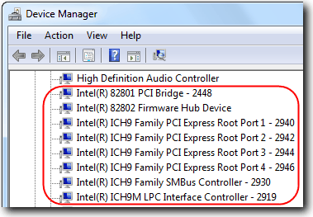

Rajah 1: pemacu *chipset*

1. Pemacu *Network*

Pemacu rangkaian adalah pemacu yang membolehkan pemacu rangkaian berkomunikasi antara komputer dan sistem operasi serta komputer rangkaian dan peranti rangkaian lain.

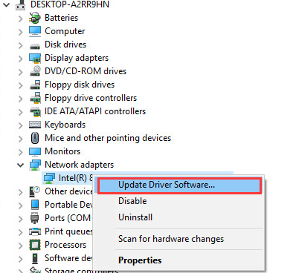

Rajah 2: pemacu *Network*

1. Pemacu Monitor
2. Tentukan samada pemacu monitor ada di dalam senarai di *Device Manager.*
3. Klik kanan pada My Computer 🡪 Manage 🡪 Device Manager
4. Klik kanan pada Monitor
5. Pilih *Update Driver Software*

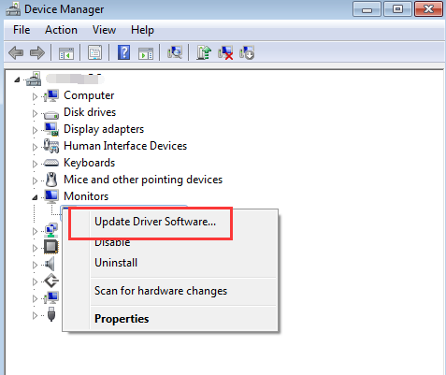

Rajah 3: Pemacu Monitor

1. Menyemak pemasangan perisian aplikasi.
2. **Kenalpasti Keperluan Minimum Perkakasan dari aspek:**

* Keperluan perkakasan membantu dalam menentukan sama ada sistem komputer adalah hos yang bersesuaian untuk sistem pengoperasian tertentu.
* Keperluan perkakasan adalah seperti berikut:

1. *Hard disk space*
2. Ingatan
3. *Processor*
4. *Optical drive*

supaya sistem pengoperasian yang bersesuaian dapat dipasang di dalam sistem komputer.

* Penentuan perkakasan perlu ditentukan termasuk mengenalpasi elemen model CPU, jumlah RAM, jumlah ruang cakera keras percuma, penyesuai video, paparan, dan peranti storan yang mungkin diperlukan untuk memasang dan menjalankan sistem pengoperasian.
* Sistem pengoperasian pada komputer boleh dipasang dengan menggunakan keperluan minimum yang *publish* oleh Microsoft.
* Dengan beberapa versi terakhir Windows, Microsoft telah menerbitkan keperluan minimum yang dicadangkan yang jauh lebih realistik.

1. Installation license key

* Sebelum anda boleh menggunakan View Server Connection, anda mesti memasukkan kunci lesen produk.
* Kali pertama anda log masuk, Lihat Pentadbir memaparkan halaman Pelesenan Produk dan Penggunaan.
* Selepas anda memasang kunci lesen, Lihat Pentadbir memaparkan halaman papan pemuka semasa anda log masuk.
* Anda tidak perlu mengkonfigurasi kunci lesen apabila anda memasang instance View Server Connection replicated atau pelayan keselamatan. Contoh yang ditiru dan pelayan keselamatan menggunakan kunci lesen biasa yang disimpan dalam konfigurasi Lihat LDAP.

**SOALAN:**

1. Nyatakan apakah keperluan minumum perkakasan yang diperlukan untuk memasang sesuatu sistem pengoperasian?

................................................................................................................................................................................................................................................................................................................................................................................................................................................................................................................................

**RUJUKAN:**

**Buku:**

William Stalling (2003); Pearson Educational International: Computer Organization and Architecture, Designing for performance-Sixth Edition

**Laman Web:**

Unknown (2018). *Jenis-jenis Penyambung Kabel Komputer.* Retrieved November 10, 2018, from http://amriobc.blogspot.com/2018/10/jenis-jenis-komputer-dekstop-desktop.html

James B. Jones (2018). *Jenis-jenis Penyambung Kabel Komputer.* Retrieved November 10, 2018, from http://amriobc.blogspot.com/2018/10/jenis-jenis-komputer-dekstop-desktop.html

Unknown (2018). *Memasang Perisian Sistem Operasi Dan Aplikasi.* Retrieved November 10, 2018, from http://myfireorb.blogspot.com/2018/03/memasang-perisian-sistem-operasi-dan.html